mezi smluvními stranami:
(A) Tomáš Štochl
sidlo: XXXXXXXX
ICO: 17052947
zastoupené: Tomášem Štochlem
bankovní spojení: XXXXXXXXX
Číslo účtu: XXXXXXXXX
kontakt: XXXXXXXXX
email: XXXXXXXXX
(da’le jen ,,Zhotovitel”)
a
(B) 2.Základní škola Jiráskova 617,Hořovice
sidlo: Jiráskkova 617/6, 268 01 Hořovice
ICO: 47515597
zastoupené: ředitelem, Mgr. Jiří Vavřičkou
SMLOUVA o DÍLO
Uzavřená dle § 2586 a násl.zák. č. 89/2012 Sb., občanský zákonik, ve znění pozdějších předpisů (dáIe jen ”občanský zákoník”)
(dáIe jen smlouva)
,,2.ZŠ Hořovice — rekonstrukce suterénu”
zástupce ve vécech technických: Mgr. Martin Kominek (email: kominek@gvh.c2)

kontakt: XXXXXXXXX
bankovni spojem': XXXXXXXXX
Číslo účtu: XXXXXXXXX
(da’le jen ,,Objednatel”)

- PŘEDMĚT SMLOUVY
1.1. Předmětem smlouvy je závazek Zhotovitele provést pro Objednatele níže specifikované dilo a závazek Objednatele dilo převzít a řádně zaplatit.
1.2. Zhotovitel se zavazuje provést na svůj náklad a nebezpeči pro Objednatele dílo spočívajici v provedení dila souhrnně nazvaného ,,2.ZŠ Hořovice - rekonstrukce suterénu”
1.3. Předmétem díla je realizace rekonstrukce chodby A, B a D v budové 2.ZŠ Hořovice
v prostorách Gymnázia Václava Hraběte, v souladu s požadavky uvedenými v zadávaci dokumentaci na tuto zakázku pro provedení dila. Uvedené chodby se nacha’zi v suterénu 2.2Š Hořovice.
1.4. Dilo bude provedeno dle zadávacích požadavků a položkového rozpočtu specifikovaného v příloze této smlouvy, které byly Zhotoviteli předány před podpisem této smlouvy.
1.5. Objednatel se zavazuje převzít objednané dilo od Zhotovitele a zaplatit Zhotoviteli cenu jak je definovíno níže.
- DÍLO A PROVEDENÍ DÍLA
2.1. Zhotovitel se zavazuje provést dilo s odbornou péčí, v rozsahu a kvalitě podle této smlouvy a v době plnění dle požadavku Objednatele.
2.2.Zhotovitel se zavazuje opatfit vše, co je zapotřebí k provedení dila podle této smlouvy.
2.3.Zhotovitel je vázán ohledné způsobu provádění dila touto smlouvou, obecně závaznými právními předpisy, zadávací dokumentací na tuto zakázku pro toto dílo a pokyny Objednavatele.
2.4.0bjednatel má právo kontrolovat provádění dila a požadovat po Zhotoviteli prokázání skutečného stavu provádění dila kdykoliv v prrůběhu trvání této smlouvy.
2.5. Zhotovitel se zavazuje, že zařízení staveniště vyklidí a uvede do původního stavu nejpozdéji do 7 kalenádářních dnů po dokončení dila. V případě, že Zhotovitel tento závazek nesplní, je Objednatel oprávnén zajistit vyklizení a uvedem’ staveniště do původního stavu prostfednictvim třetí osoby. Náklady spojené s vyklízením a uvedením staveniště do původního stavu třetí’ osobou se zavazuje uhradit Zhotovitel.
- CENA
3.1. Objednatel se zavazuje zaplatit Zhotoviteli za dilo provedené v souladu s touto smlouvou cenu v celkové výši 215.950,- Kč Vč: DPH (da’Ie jen ,,Cena”). Cena díIa je určena součinem jednotkových cen z položkového rozpočtu Zhotovitele. PoIožkový rozpočet je nedilnou přílohou této smlouvy. Zhotovitel prohlašuje, že správnost a úplnost rozpočtu před uzavřenim této smlouvy podrobně zkontroloval a ověřil.
3.2.0bjednatel neposkytuje zálohu. Uhrada ceny díla bude provedena Objednatelem na základě daňového dokladu (faktury), který bude vystaven Zhotovitelem po předání a převzetí díla.
3.3.0bjednatel má právo podmínit úhradu faktury odstraněním vad a nedodělků dosavadního plnění.. Podmínky úhrady může Objednatel uplatnit jak před vystavením faktury, tak poté.
- DOBA PLNĚNÍ
4.1. Zhotovitel zahájí stavební práce dle této smlouvy nejpozdéji v den předání a převzetí staveniště. předpoklad 31.1.2025
4.2.Zhotovitel se zavazuje provést dilo v souladu s touto smlouvou nejpozdéji do 9.2.2025
- PŘEDÁNÍ A PŘEVZETÍ DÍLA
5.1. Zhotovitel vyzve Objednatele nejpozdéji do sedmi dnů po dokončení’ dila k jeho převzetí. ýzva bude provedena písemně, telefonicky, nebo osobně.
5.2.Zhotovitel je povinen předat dilo Objednavateli bez vad a nedodělků nejpozdéji do 9.2.2025 5.3. Objednatel převezme dilo do tří dnů od doručení výzvy.
5.4.Současně s dilem je Zhotovitel povinen předat Objednateli veškeré dokumenty a jiné Iistiny, které Zhotovitel ziskal nebo měl ziskat v souvislosti s dílem a jeho provedením..
- POVINNOSTI ZHOTOVITELE
6.1. Zhotovitel je povinen provést dílo v souladu s touto smlouvou.
6.2.Zhotovitel je povinen pravidelné informovat Objednatele o stavu prováděného díla a na vyžádání Objednatele provedené v souladu s touto smlouvou prokázat Objednateli skutečný stav prováděného dila.
6.3.Zhotovitel je povinen zajistit a financovat veškeré subdodavatelské práce a nese za ně odpovědnost a záruku v plném rozsahu dle této smlouvy. Za subdodáku je považována realizace částí zakazky jinými subjekty pro Zhotovitele.
- POVINNOSTI OBJEDNAVATELE
7.1. Objednavatel je povinen zaplatit Zhotoviteli cenu podle této smlouvy.
7.2.0bjednavatel je povinen poskytnout Zhotoviteli souéinnost nezbytnou pro provedem’ dl’la die této smlouvy.
- OSTATNÍ UJEDNÁNÍ
8.1‘ Zhotovitel se zavazuje provádět práce dle technologických a pracovnich postupů vyplývajících z příslušných právnich předpisů, zavazuje se dodržovat požadavky na zajištění bezpečnosti prace a požádní ochrany
8 2 Zhotowtel je povmen udržovat pořádek na stavemstl a v prostorach dotcenych stavebnlml upravami odstranovat na sve naklady odpadv a nečistoty vzniklé s prováděním díla. Dale je povinen staveniště střežit a řádně zabezpečovat proti vniknutníl nepovolanych osob Praocvníci Zhotovitele jsou oprávněni užívat vyhradné prostory potrebne a vymezene k reahzacu dlla
8.3.Zhotovitel odpovídá za škody, které vzniknou Objednateli a třetím osobám porušením povinnosti Zhotovitele uvedených v této smlouvě nebo porušením právních předspisů a norem.
- ZÁVĚREČNÁ USTANOVENÍ
9.1. Tato smlouva nabývá piatnosti dnem podpisu obéma smluvnimi stranami.
9.2. Tato smlouva může byt méněna a doplňována pouze pisemnou formou, vzestupně číslovaných dodatků podepsaných oběma smluvními stranami.
9.3. Tato smlouva je vyhotovena ve dvou stejnopisech s platnosti originálu, z nichž každá ze smluvnich stran obdrží po jednom vyhotovení.
9.4 Smluvm strany prohllašují že toto právní ujednáni bylo učiněno na základě jejich svobodné a vážné vůle, určitě a srozumitelně , nikoliv v tísni nebo za nápadně nevyhodnych podmmek
s úmyslem spojit s ním takové právní účinky, které s takovým jednáním právní předpisy spojují. Na důkaz souladu s obsahem smlouvy následují podpisy smluvních stran.
PŘÍLOHA 1
POLOŽKOVÝ ROZPOČET ZHOTOVITELE
ZHOTOVITEL: OBJEDNATEL:
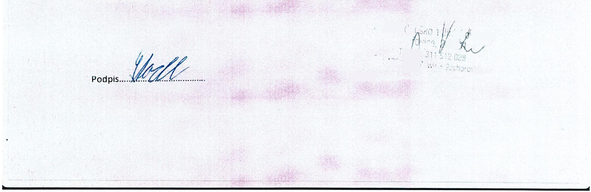
Toma’§ §tochl 2. Zékladni §kola Jiréskova 617, Hofovice
2- Zék’d m ~' L
./ HL,
    - I
: Jam.“ ‘4
“M 5 h
ICC ma ‘Jg ”
"‘ Ice c7
Podpus ......................................
POLOŽKOVÝ ROZPOČET -2.ZŠ Hořovice
Rekonstrukce suterénu
Celkova’ cena vé. DPH
215950,00
Popis | Jednotka | Mnoistvi | Cena vé DPH
Dlažba, adhezní můstek,nivelační hmota | m3 | 103 | 169950,00
Zasypání žlabu, drenáž, betonáž | m3 | 103 | 28000,00
Sokl |  |  | 18000,00

